JAVA开发基础
- 多写多练，直到写的比老师还快。
- 文件名必须和类名一致
- 第一个JAVA程序：
class Hello
{
public static void main(String[] args)
{
System.out.println(“我靠！”);
}
}

- eclipse的个性化配置
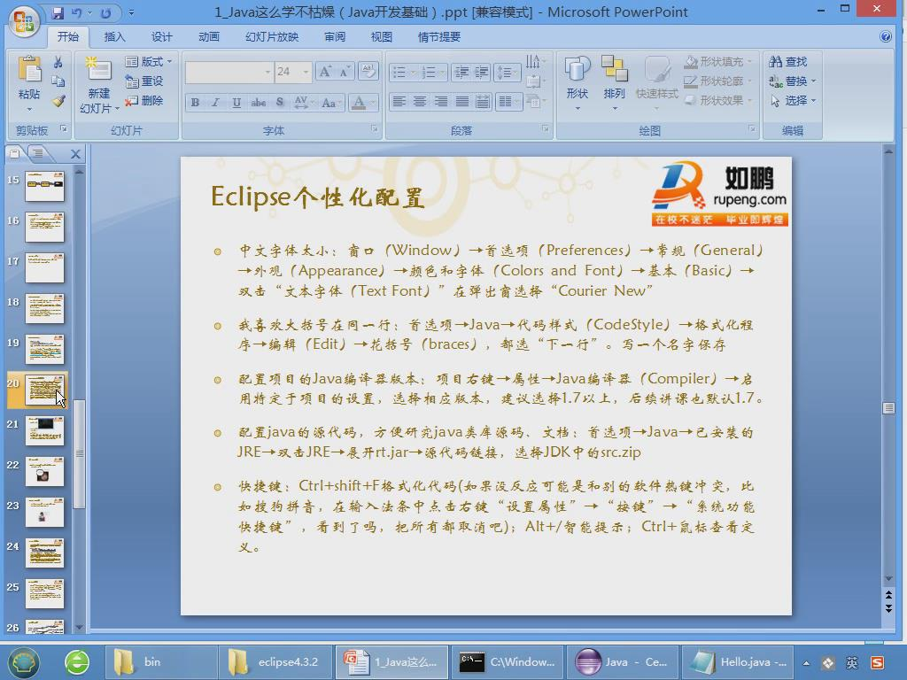

- 关于项目
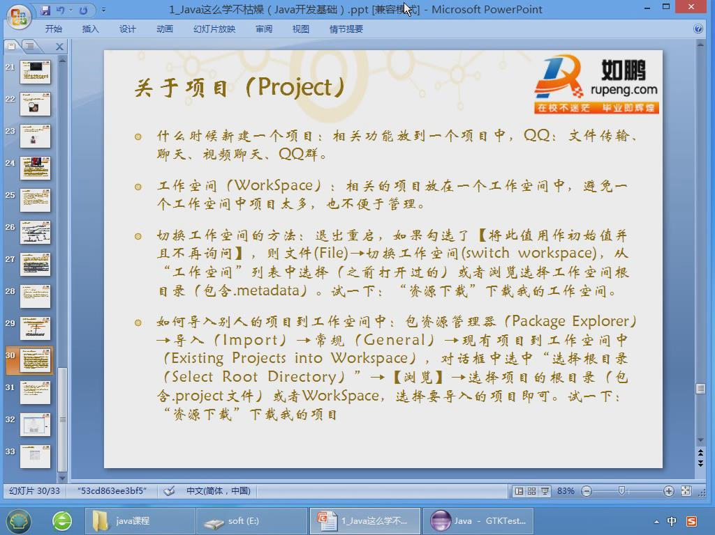
- 注释
- // 只注释本行代码
- /* */ 用于注释多行代码
- 多行注释不能嵌套
- 注释要适当

